МИНИСТЕРСТВО СЕЛЬСКОГО ХОЗЯЙСТВА И ПРОДОВАЛЬСТВИЯ РЕСПУБЛИКИ БЕЛАРУСЬ

Учреждение образования

**«Белорусский государственный аграрный технический университет»**

Кафедра электротехники

**Теоретические основы электротехники**

Методические рекомендации

по выполнению лабораторных работ для студентов заочной формы обучения по специальности 1-74 06 05-01 Энергетическое обеспечение сельского хозяйства (электроэнергетика)

ЧАСТЬ 1

Лабораторная работа №1. *Цепь постоянного тока*.

Лабораторная работа №2. *Цепь переменного тока с последовательным соединением приемников.*

Минск, 2011

УДК 621.3(07)

ББК 32.2я7

Т33

Методические рекомендации по выполнению лабораторных работ для студентов заочной формы обучения специальности 1-74 06 05-01 Энергетическое обеспечение сельского хозяйства (электроэнергетика) по курсу «Теоретические основы электротехники», часть первая, рассмотрены на заседании кафедры электротехники агроэнергетического факультета.

Протокол № 9 от 21 марта 2011 года.

Составители: канд. тех. наук, доц., зав. каф. электротехники *А.В. Крутов*,

канд. тех. наук, доц. *Э.Л. Кочетова*,

ст. преподаватель  *Т.Ф. Гузанова,*

ассистент *В.В.Боровская*.

**СОДЕРЖАНИЕ**

Лабораторная работа №1. Теоретические сведения 4

Отчет по лабораторной работе №1 8

Лабораторная работа №2. Теоретические сведения 13

Отчет по лабораторной работе №2 16

*Лабораторная работа №1*

**ЦЕПЬ ПОСТОЯННОГО ТОКА**

Теоретические сведения

Разветвленная электрическая цепь имеет ветви и узлы.

Ветвью электрической цепи называют участок, вдоль которого протекает один и тот же ток. Узлом цепи называют точку соединения не менее трех ветвей. На рисунке 1.4. представлена схема электрической цепи с двумя узлами и тремя ветвями.

Контуром в электрической цепи называют замкнутый путь, проходящий в общем случае по нескольким ветвям, при этом каждый узел в рассматриваемом контуре встречается не более одного раза.

Все электрические цепи подчиняются первому и второму законам Кирхгофа и закону Ома.

Первый закон Кирхгофа применяется к узлам электрической цепи и формулируется следующим образом: алгебраическая сумма токов в узле равна нулю:

$$\sum{I}=0 .$$

Подтекающие к узлу токи считаются положительными, а оттекающие – отрицательными.

Второй закон Кирхгофа применяется к контурам электрической цепи и имеет следующую формулировку: в любом замкнутом контуре алгебраическая сумма ЭДС равна алгебраической сумме напряжений на сопротивлениях, входящих в этот контур:

$$\sum{E}=\sum{R I} .$$

При составлении уравнения по второму закону Кирхгофа выбирают контур и направление его обхода. Если направление ЭДС совпадает с обходом контура, то эту ЭДС записывают со знаком плюс, если не совпадает, то - со знаком минус. Если направление напряжения совпадает с обходом контура, то напряжение записывают со знаком плюс, если не совпадает, то – со знаком минус.

Направление напряжения на участке с сопротивлением совпадает с направлением тока на этом участке.

По закону Ома электрический ток через приемник с сопротивлением *R* равен напряжению *U* на этом приемнике, деленному на сопротивление *R* этого приемника:

$$I=\frac{U}{R } .$$

При расчетах электрических цепей с одним источником электрической энергии, как правило, известны напряжение источника, то есть напряжение на входе цепи, и сопротивления приемников, которые могут быть соединены между собой различными способами. В этом случае целесообразно упростить схему цепи, заменив группу приемников или все приемники одним эквивалентным приемником. Преобразования называют эквивалентными, если токи и напряжения ветвей в тех частях схемы, которые не затронуты преобразованиями, остаются неизменными.

Последовательным соединением приемников называют такое соединение, при котором через все приемники проходит один и тот же ток (рисунок 1.1).



Рисунок 1.1 − Последовательное соединение приёмников

При последовательном соединении приемников напряжение *U,* приложенное к цепи, согласно второму закону Кирхгофа, равно сумме напряжений на зажимах отдельных приемников: $U=U_{1}+U_{2}+U_{3} .$

Так как во всех последовательно соединенных приемниках течет один и тот же ток, то по закону Ома можно записать

$U_{1}=R_{1}I ,$ $U_{2}=R_{2}I , { U}_{3}=R_{3}I ,$

откуда $U=R_{1}I+R_{2}I+R_{3}I=R_{экв}I ,$ где $R_{экв}=R_{1}+R_{2}+R_{3} ,$

то есть эквивалентное сопротивление цепи при последовательном соединении приемников равно сумме сопротивлений отдельных приемников.

Полученное эквивалентное сопротивление цепи $R_{экв}$ позволяет заменить цепь с несколькими последовательно соединенными приемниками эквивалентной цепью с одним приемником, имеющим сопротивление $R_{экв}$ (рисунок 1.2).



Рисунок 1.2 − Схема эквивалентной электрической цепи

Только после такого преобразования можно использовать закон Ома для расчета тока, поскольку напряжение *U* на эквивалентном приемнике (на входе цепи) известно:

$$I=\frac{U}{R_{экв} } .$$

Параллельным соединением приемников называют такое их соединение, при котором все приемники подключены к одним и тем же двум узлам и находятся под одним и тем же напряжением (рисунок 1.3).



Рисунок 1.3 − Параллельное соединение приемников

Применяя первый закон Кирхгофа, можем записать

$$I=I_{1}+I_{2}+I_{3} .$$

Так как при параллельном соединении приемники находятся под одним и тем же напряжением, токи в них найдем из выражений

$$I_{1}=\frac{U}{R_{1}} , I_{2}=\frac{U}{R_{2}} , I_{3}=\frac{U}{R_{3}} ,$$

поэтому $I=\frac{U}{R_{1}}+\frac{U}{R_{2}}+\frac{U}{R_{3}}=U\left(\frac{1}{R_{1}}+\frac{1}{R_{2}}+\frac{1}{R_{3}}\right)=\frac{U}{R_{экв}} ,$

откуда $\frac{1}{R_{экв}}=\frac{1}{R_{1}}+\frac{1}{R_{2}}+\frac{1}{R_{3}}$ или $g_{экв}=g_{1}+g_{2}+g_{3} ,$

где $g$– проводимость, измеряется в сименсах (См = $\frac{1}{Ом}$).

Таким образом, эквивалентная проводимость цепи при параллельном соединении приемников равна сумме проводимостей отдельных приемников.

Определив эквивалентную проводимость при параллельном соединении приемников, можно найти эквивалентное сопротивление как

$$R_{экв}=\frac{1}{g_{экв}} .$$

В частном случае для двух параллельно соединенных приемников

$$R_{экв}=\frac{R_{1}∙R_{2}}{R_{1}+R_{2}} .$$

Найденное эквивалентное сопротивление цепи $R_{экв}$ позволяет заменить цепь с параллельным соединением приемников эквивалентной цепью с одним приемником (рисунок 1.2). Схема первоначальной цепи значительно упрощается, что широко используется при расчёте разветвленных цепей.

Схема простейшей цепи со смешанным соединением приемников представлена на рисунке 1.4.



Рисунок 1.4 − Смешанное соединение приемников

Для такой цепи справедливы соотношения $U=U_{1}+U_{2}$ и $I_{1}=I_{2}+I_{3} .$

Эквивалентное сопротивление цепи со смешанным соединением приемников находится путем преобразований схемы цепи. Для цепи на рисунке 1.4 сначала заменяют параллельно соединенные приемники $R_{2}$ и $R_{3}$ одним $R_{23}$, затем в получившейся схеме цепи с последовательным соединением приемников $R_{1}$ и $R_{23}$ (рисунок 1.5, *а*) находят эквивалентное сопротивление всей цепи

 $$R_{экв}=R_{1}+R_{23}=R_{1}+\frac{R_{2}∙R_{3}}{R_{2}+R_{3}} .$$*а)* *б)*

Рисунок 1.5 − Схемы последовательных преобразований цепи рисунок 1.4

В результате разветвленная цепь со смешанным соединением приемников может быть заменена эквивалентной цепью с одним приемником с сопротивлением $R_{экв}$ (рисунок 1.5, *б*). Это позволит использовать закон Ома для расчета тока $I_{1}$, поскольку напряжение *U* на эквивалентном приемнике (на входе цепи) известно.

МИНИСТЕРСТВО СЕЛЬСКОГО ХОЗЯЙСТВА И ПРОДОВАЛЬСТВИЯ РЕСПУБЛИКИ БЕЛАРУСЬ

Учреждение образования

**«Белорусский государственный аграрный технический университет»**

Кафедра электротехники

**Отчёт по лабораторной работе №1**

*Цепь постоянного тока*

**Выполнил:** студент_________________________

(Ф.И.О.)

_________________________

(№ группы, курс)

**Принял:**_________________________

(Ф.И.О.)

_________________________

(подпись)

Минск, 201__

1. Цель работы

Цель работы состоит в экспериментальной проверке законов Кирхгофа, Ома, эквивалентных преобразований схем электрических цепей, а также в установлении связей между напряжениями и токами при изменении сопротивления одного из элементов цепи.

1. Описание лабораторной установки

Объектом исследования являются электрические цепи с одним источником ЭДС $E_{1}$ c последовательным, параллельным и смешанным соединением приемников.

В качестве приемников используются резисторы $R ,R_{1} ,R_{2} , R_{6} .$

Для измерения токов на стенде предусмотрены миллиамперметры с пределами измерения 100-150 мА, для измерения напряжений – вольтметр на 15 В (электронный, цифровой, М253, М330).

1. Программа и методика выполнения работы
   1. Последовательное соединение двух приемников.

Собрать электрическую цепь по схеме рисунок 1.6, измерить ток в цепи и напряжения на обоих приемниках и на входе для шести различных значений переменного сопротивления $R$.

Первый замер при $R=∞$ (участок цепи с сопротивлением $R$ разомкнут).



Рисунок 1.6 − Электрическая цепь с последовательным соединением приемников

Таблица 1.1 − Напряжения и ток при последовательном соединении приемников

|  |  |  |  |  |  |  |  |
| --- | --- | --- | --- | --- | --- | --- | --- |
| Измерено | | | | Вычислено | | | |
| $$U$$ | $$U_{1}$$ | $$U_{2}$$ | $$I$$ | $$R_{1}$$ | $$R$$ | $$R_{экв}$$ | $$R_{экв}=\frac{U}{I}$$ |
| В | В | В | мА | Ом | Ом | Ом | Ом |
|  |  |  |  |  |  |  |  |
|  |  |  |  |  |  |  |  |
|  |  |  |  |  |  |  |  |
|  |  |  |  |  |  |  |  |
|  |  |  |  |  |  |  |  |
|  |  |  |  |  |  |  |  |

* 1. Параллельное соединение приемников.

Собрать электрическую цепь по схеме рисунок 1.7.



Рисунок 1.7 − Электрическая цепь с параллельным соединением приемников

Измерить токи и напряжения для шести различных значений переменного сопротивления $R$. Первый замер при $R=∞$ (участок цепи с сопротивлением $R$ разомкнут).

Таблица 1.2 − Напряжение и токи при параллельном соединении приемников

|  |  |  |  |  |  |  |  |
| --- | --- | --- | --- | --- | --- | --- | --- |
| Измерено | | | | Вычислено | | | |
| $$U$$ | $$I_{1}$$ | $$I_{2}$$ | $$I_{3}$$ | $$R_{6}$$ | $$R_{2}+R$$ | $$R_{экв}$$ | $$R_{экв}=\frac{U}{I}$$ |
| В | мА | мА | мА | Ом | Ом | Ом | Ом |
|  |  |  |  |  |  |  |  |
|  |  |  |  |  |  |  |  |
|  |  |  |  |  |  |  |  |
|  |  |  |  |  |  |  |  |
|  |  |  |  |  |  |  |  |
|  |  |  |  |  |  |  |  |

* 1. Смешанное соединение приемников.

Собрать схему рисунок 1.8, измерить токи и напряжения для трех различных значений сопротивления $R$.



Рисунок 1.8 − Электрическая цепь со смешанным соединением приемников

Таблица 1.3 − Напряжения и токи при смешанном соединении приемников

|  |  |  |  |  |  |  |  |  |  |  |
| --- | --- | --- | --- | --- | --- | --- | --- | --- | --- | --- |
| Измерено | | | | | | Вычислено | | | | |
| $$U$$ | $$U_{1}$$ | $$U_{2}$$ | $$I_{1}$$ | $$I_{2}$$ | $$I_{3}$$ | $$R_{1}$$ | $$R_{6}$$ | $$R$$ | $$R_{экв}$$ | $$R_{экв}=\frac{U}{I}$$ |
| В | В | В | мА | мА | мА | Ом | Ом | Ом | Ом | Ом |
|  |  |  |  |  |  |  |  |  |  |  |
|  |  |  |  |  |  |  |  |  |  |  |
|  |  |  |  |  |  |  |  |  |  |  |

1. Обработка экспериментальных данных
   1. Выполнить вычисления и заполнить соответствующие графы таблиц.
   2. Записать формулы, по которым выполняются расчеты для таблиц 1.1,1.2,1.3.
   3. По таблице 1.1 построить в одних осях координат графики зависимостей: $U=f\left(I\right)$, $U_{1}=f\left(I\right) , U_{2}=f\left(I\right) .$
   4. По таблице 1.2. построить в одних осях координат графики зависимостей: $I_{1}=f$ ($I_{3}$) $, I_{2}=f\left(I_{3}\right) .$
   5. Сформулировать выводы по лабораторной работе.

Для выполнения пунктов 4.1 – 4.5 предусмотреть дополнительную страницу.

5. Ответы на контрольные вопросы

1. Дайте определение ветви, узла, контура в электрической схеме.

2. Сформулируйте первый закон Кирхгофа. Запишите его аналитическое выражение. Сформулируйте правило знаков при составлении уравнения по первому закону Кирхгофа.

3. Сформулируйте второй закон Кирхгофа. Запишите его аналитическое выражение. Сформулируйте правило знаков при составлении уравнения по второму закону Кирхгофа.

4. Какое соединение приемников называют последовательным и какое – параллельным?

5. Как определяется эквивалентное сопротивление при последовательном, параллельном и смешанном соединении сопротивлений?

6. Что называют проводимостью участка электрической цепи? В каких единицах измеряется проводимость?

7. Сформулируйте закон Ома.

8. Объяснить, как изменяются токи и падения напряжений в цепи при уменьшении или увеличении одного из сопротивлений при последовательном, параллельном и смешанном соединении приемников.

*Лабораторная работа №2*

**ЦЕПЬ ПЕРЕМЕННОГО ТОКА С ПОСЛЕДОВАТЕЛЬНЫМ**

**СОЕДИНЕНИЕМ ПРИЕМНИКОВ**

Теоретические сведения

Цепь переменного тока с последовательным соединением приемников в общем случае содержит резистивный (*R*), индуктивный (*L*) и емкостный (*C*) элементы (рисунок 2.1).

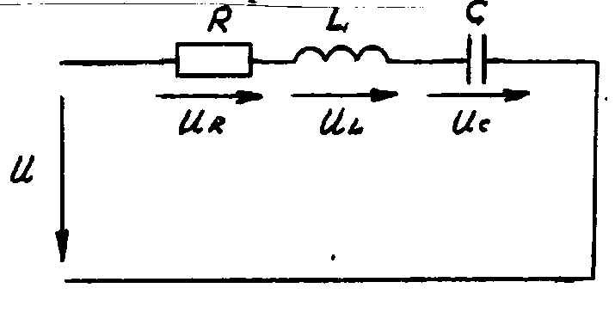

Рисунок 2.1 - Цепь переменного тока с последовательным соединением

приемников

Дифференциальное уравнение цепи с последовательным соединением элементов *R*, *L*, *C* составленное по второму закону Кирхгофа, имеет вид

 ,

где  − напряжение на резистивном элементе,

 − напряжение на индуктивном элементе,

 − напряжение на емкостном элементе.

Если ток в цепи синусоидальный , то напряжение на резистивном элементе  совпадает по фазе с током, напряжение на индуктивном элементе  опережает по фазе ток на 90°, напряжение на емкостном элементе  отстает по фазе от тока на 90°. Таким образом, мгновенное значение напряжения на входе цепи равно

.

Сумме синусоидальных напряжений соответствует сумма изображающих их векторов или сумма комплексных действующих напряжений:

, или .

Это соотношение представляет собой уравнение цепи (рисунок 2.1), составленное по второму закону Кирхгофа в комплексной форме. Из этого уравнения легко получается закон Ома в комплексной форме для цепи синусоидального тока с последовательным соединением элементов *R*, *L*, *C*:

$$\dot{I}=\frac{\dot{U}}{R+j\left(ωL-\frac{1}{ωC}\right)} .$$

Выражение, стоящее в знаменателе, есть комплексное сопротивление цепи с последовательным соединением элементов *R*, *L*, *C*:

 или ,

где *R* − активное сопротивление,

 − реактивное сопротивление,

 − индуктивное сопротивление,

 − емкостное сопротивление.

Таким образом, закон Ома для цепи синусоидального тока в комплексной форме имеет вид:

$$\dot{I}=\frac{\dot{U}}{\underline{Z}} .$$

По комплексному сопротивлению $\underline{Z}$ определяют полное сопротивление $Z$. Для цепи с последовательным соединением элементов *R*, *L*, *C* полное сопротивление

$Z= \sqrt{R^{2}+{\left(ωL-\frac{1}{ωC}\right)}^{2}}= \sqrt{R^{2}+{\left(X_{L}-X_{C}\right)}^{2}}$.

Соотношение между действующими значениями напряжения и тока на участке цепи имеет вид:

$I= \frac{U}{Z}$, откуда $Z= \frac{U}{I}$.

Если известны действующие напряжения , , ,

то ; ; .

Из выражения связи между действующим током и напряжением следует

, откуда .

Построение векторной диаграммы тока и напряжений цепи с последовательным соединением приемников начинают с построения на комплексной плоскости вектора тока . Вектор напряжения совпадает с направлением вектора тока , вектор напряжения повернут относительно вектора  против направления движения часовой стрелки на 90°, вектор напряжения повернут относительно вектора  по направлению движения часовой стрелки на 90°. На векторной диаграмме (рисунок 2.2) начальная фаза тока *i* принята равной нулю и вектор тока $\dot{I}$ совпадает с осью вещественных чисел комплексной плоскости, то есть . Тогда ${\dot{U}}_{R}=U_{R}$, ${\dot{U}}_{L}=jU_{L}$, ${\dot{U}}_{C}=-jU_{C} .$

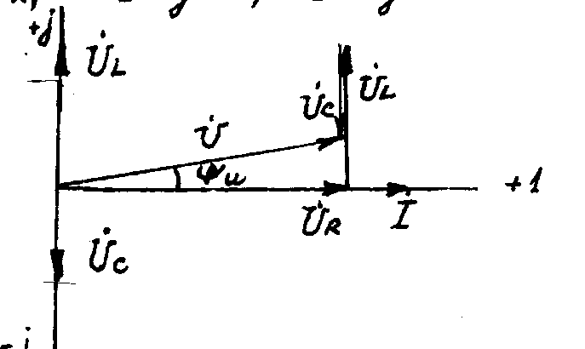

Рис. 2.2 − Векторная диаграмма для цепи споследовательным соединением элементов *R*, *L*, *C.*

Сложив векторы , , и  получим вектор . Его длина определяет действующее напряжение *U* , а положение относительно оси +1 − начальную фазу . В данном случае  , поскольку .

МИНИСТЕРСТВО СЕЛЬСКОГО ХОЗЯЙСТВА И ПРОДОВАЛЬСТВИЯ РЕСПУБЛИКИ БЕЛАРУСЬ

Учреждение образования

**«Белорусский государственный аграрный технический университет»**

Кафедра электротехники

**Отчёт по лабораторной работе №2**

*Цепь переменного тока с последовательным соединением приемников*

**Выполнил:** студент_________________________

(Ф.И.О.)

_________________________

(№ группы, курс)

**Принял:**_________________________

(Ф.И.О.)

_________________________

(подпись)

Минск, 201__

1. Цель работы

Экспериментальная проверка второго закона Кирхгофа в цепи переменного тока. Построение векторных диаграмм. Определение сопротивлений по экспериментальным данным.

1. Описание лабораторной установки

Для исследования цепей переменного тока на лабораторном стенде имеются резисторы *R*1, *R*2 две индуктивные катушки *L*1 и *L*2, одна с зажимами 1 - 2 и вторая с зажимами 3 - 4, и батарея конденсаторов емкостью *С* = 60 мкФ. Для плавного регулирования напряжения имеется лабораторный автотрансформатор (рисунок 2.3).

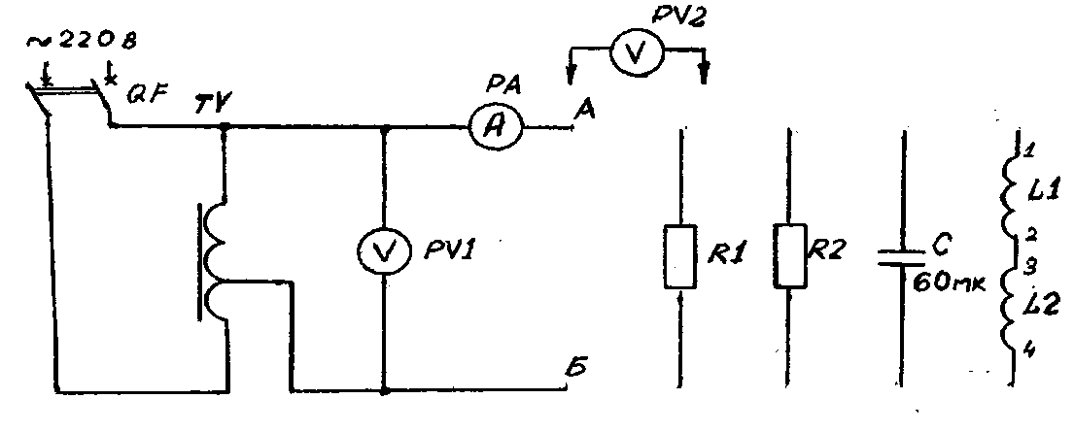

Рисунок 2.3 − Схема электрической цепи с последовательным соединением приемников,

где PV1 − вольтметр 250 В,

РV2 − вольтметр 600 В,

PA − амперметр 2 А.

1. Программа и методика выполнения работы

3.1. Собрать электрическую цепь по схеме, изображенной на рисуноке 2.3, подключив к зажимам АБ последовательно соединенные резисторы *R*1 и *R*2 . Установить напряжение на входе цепи такое, чтобы ток в цепи равнялся *I* = 1 A. произвести измерения и данные занести в таблицу 2.1. Аналогично провести измерения в цепях с другими последовательно соединенными элементами, согласно таблице 2.1.

Таблица 2.1 − Ток и напряжения цепи

|  |  |  |  |  |  |  |  |
| --- | --- | --- | --- | --- | --- | --- | --- |
| Элементы  составляющие  цепь | Измерено | | | | | | |
| *I* | *U* | *UR1* | *UR2* | *UL1* | *UL2* | *UC* |
| А | В | В | В | В | В | В |
| *R*1, *R*2 |  |  |  |  |  |  |  |
| *R*1, *C* |  |  |  |  |  |  |  |
| *L*1, *L*2 |  |  |  |  |  |  |  |
| *L*1, *L*2, *R*1 |  |  |  |  |  |  |  |
| *L*1, *L*2, *C* |  |  |  |  |  |  |  |

1. Обработка экспериментальных данных
   1. По данным измерений вычислить сопротивления элементов, входящих в цепь. Значения сопротивлений занести в таблицу 2.2.

Таблица 2.2 − Значения сопротивлений элементов цепи

|  |  |  |  |  |
| --- | --- | --- | --- | --- |
| *R*1 | *R*2 | *XL*1 | *XL*2 | *XC* |
| Ом | Ом | Ом | Ом | ОМ |
|  |  |  |  |  |

* 1. По значениям сопротивлений элементов в цепи определить активное, реактивное, комплексное и полное сопротивления цепи. Сравнить последнее со значением полного сопротивления, найденного по формуле . Приняв начальную фазу тока *i*  равной нулю , , записать измеренные напряжения на элементах цепи в комплексной форме. По этим напряжениям определить комплексное напряжение на входе цепи, основываясь на втором законе Кирхгофа . Найти модуль комплексного напряжения *U*, сравнить его с измеренным и убедиться в справедливости второго закона Кирхгофа. Данные расчетов занести в соответствующую строку таблицы 2.3.

Таблица 2.3 − Расчетные значения напряжений и сопротивлений

|  |  |  |  |  |  |  |  |  |  |  |  |  |
| --- | --- | --- | --- | --- | --- | --- | --- | --- | --- | --- | --- | --- |
| *№* | *R* | *X* | $$\underline{Z}$$ | $$Z$$ |  | $${\dot{U}}_{R1}$$ | $${\dot{U}}_{R2}$$ | $${\dot{U}}_{L1}$$ | $${\dot{U}}_{L2}$$ | $${\dot{U}}_{C}$$ | $$\dot{U}$$ | $$U$$ |
|  | Ом | Ом | Ом | Ом | Ом | В | В | В | В | В | В | В |
| 1  2  3  4  5 |  |  |  |  |  |  |  |  |  |  |  |  |

* 1. Построить векторные диаграммы для каждого пункта таблицы 2.I. На векторных диаграммах указать угол .
  2. Сформулировать выводы по лабораторной работе.

Для выполнения пунктов 4.3, 4.4 предусмотреть дополнительную страницу.

5. Ответы на контрольные вопросы

1. Какова связь между мгновенными значениями тока и напряжения на активном сопротивлении *R*, на индуктивности *L*, на емкости *С*?

2. Каков сдвиг фаз напряжения и тока на активном сопротивлении *R*, на индуктивности *L*, на емкости *С*?

3. Сформулируйте и запишите второй закон Кирхгофа в комплексной форме.

4. Запишите закон Ома в комплексной форме и соотношение между действующими значениями напряжения и тока.

5. Запишите выражение комплексного сопротивления и полного сопротивления.

6. Чему равны реактивное, емкостное и индуктивное сопротивления?

7. Что понимают под углом ?

8. В каких пределах может изменяться угол  электрической цепи? Что означает > 0 и  < 0?

9. Объясните построение векторных диаграмм в вашей работе.

10. Дано: *U* = 100 В;

*f* = 50 Гц; *R*1 = 2 Ом;

*R*2 = 1 Ом; *R*3= 3 Ом;

*L*1 = 15,9 мГн; *L*2 = 31,8 мГн;

*C*1 = 636 мкФ; *C*2 = 1590 мкФ.

Определите $\underline{Z} , Z , I , φ$, построить векторную диаграмму тока и напряжений на каждом элементе цепи.

